№ в избир.  списке | ФАМИЛИЯ ИМЯ ОТЧЕСТВО | Телефон | эл. почта скайп | Место работы | Дата и Место рождения | Адрес
 | РСФСР
 | ПЕРМСКИЙ
188 | 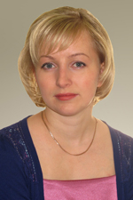  АЙТАКОВА КСЕНИЯ АЛЕКСЕЕВНА | 212-70-20  212-33-55  2-059-059 | AjjtakovaKA@parlament.perm.ru  pgd@gorodperm.ru | Депутат, работающий на постоянной профессиональной основе  Помощники:  Чадова Любовь Павловна  Телефон: (342) 217-76-74, 8-965-56-55-837  E-mail:  г.Березники  Борисов Владимир Алексеевич  Телефон: 8-922-33-92-546 | Родилась 1 марта 1982 года | 614000, г. Пермь, ул. Ленина, 23.
189 | МАКАРОВ ПАВЕЛ АРКАДЬЕВИЧ  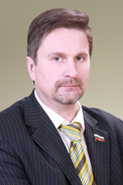 | (34 274) 333-53  212-70-20  212-33-55  2-059-059 | pgd@gorodperm.ru  pgd@gorodperm.ru | Депутат Законодательного Собрания Пермского края | Родился 26 марта 1966 года | г. Александровск,  ул. Чернышевского, 10,  614000, г. Пермь, ул. Ленина, 23.
190 | ПРОХОРОВ СЕРГЕЙ ИВАНОВИЧ  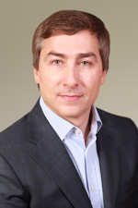 | (342) 262-88-06  212-70-20  212-33-55  2-059-059 | pgd@gorodperm.ru | Депутат Законодательного Собрания Пермского края | Родился 10 марта 1966 года | Общественная приемная  Адрес: г.Пермь, ул.Н.Островского, д.49  614000, г. Пермь, ул. Ленина, 23.
191 | РОГОЖНИКОВА ОЛЬГА АНДРЕЕВНА  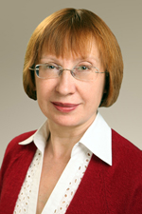 | (342) 217-75-92  212-70-20  212-33-55  2-059-059 | RogozhnikovaOA@parlament.perm.ru  pgd@gorodperm.ru | Депутат Законодательного Собрания Пермского края | Родилась 30 мая 1959 года в г.Перми | 614000, г. Пермь, ул. Ленина, 23.

